Periodeplan for september - november 2017
- Sølepytten

Hei alle sammen!
Da var august måned vel overstått. Nå er alle barna på Sølepytten på plass, og de fleste begynner å finne seg godt til rette. Tilvenningen har for de fleste gått fint. Noen finner plassen sin med en gang, mens noen bruker lengre tid, og sånn vil det alltid være. No når ting har roet seg litt skal vi endelig ta fatt på nye og spennende oppgaver og aktiviteter.
I år er vi 13 barn på sølepytten, tre jenter og ti gutter. Tre av barna er født i 2016, resten er født i 2015. Den første tiden hos oss er preget av at vi alle skal bli kjent med hverandre. Hovedfokuset er omsorg og trygghet! I tillegg er rutiner og forutsigbarhet i hverdagen viktig, for å skape den trygge gode basen.

Temaene for høsten er Småkryp og Livet i fjæra. Begge temaene skal vi jobbe med gjennom hele året.
Utgangspunktet for begge temaene vil være barnas undring og nysgjerrighet. Begge disse temaene skal vi jobbe mye med ute. Men vi skal også ha en god del formingsaktiviteter inne. Ute skal vi finne småkryp både i skogen og ved sjøen. Vi skal sammen undre oss over det vi finner. I temaet småkryp har vi tenkt å ha fokus på edderkoppen. Vi skal male og lage edderkopper, synge om edderkoppen og forhåpentligvis finne mange edderkopper som vi kan studere. I temaet livet i fjæra skal vi ned til sjøen og se hva vi kan finne der. Vi har et nøst vi kan være i nede ved sjøen og her er vi under tak og vi er da ikke så avhengig av godt vær.

Mål for temaet småkryp:
- Gjennom arbeidet med småkryp skal barnehagen bidra til at barna:
- Får glede av å finne og undre seg over de forskjellige småkrypene som vi kan finne i vårt nærområde
- Får en grunnleggende kunnskap om de småkrypene de finner interesse for
- Utvikler en forståelse for småkrypenes plass i naturen og at de behandler dem med respekt
Mål for temaet livet i fjæra:
- Gjennom arbeidet med Livet i fjæra skal barnehagen bidra til at barna:
- Får et mangfold av naturopplevelser, i ulike miljøer
- Får oppleve naturen som arena for lek og læring
- Får kjennskap til bærekraftig utvikling og respekt for liv
- Blir kjent med noen av de ulike artene som finnes i fjæra og kan gjenkjenne/skille mellom disse.
Alle mål som er skrevet her gjelder for hele barnehagen, vi på sølepytten må jobbe med å dra temaene ned på vårt nivå slik at det blir gjennomførbart også for de minste. Vi håper at vi vil få til noe av dette, og at barna vil sitte igjen med mer kunnskap om både småkryp og livet i fjæra når vi er ferdig.

I ukene 37 og 38 skal vi ha sykkeluke i barnehagen i forbindelse med at det skal arrangeres sykkel VM i Bergen. For de minste blir det litt sykling for de som behersker det og vi skal være heiagjeng når de eldste har sykkelløp!
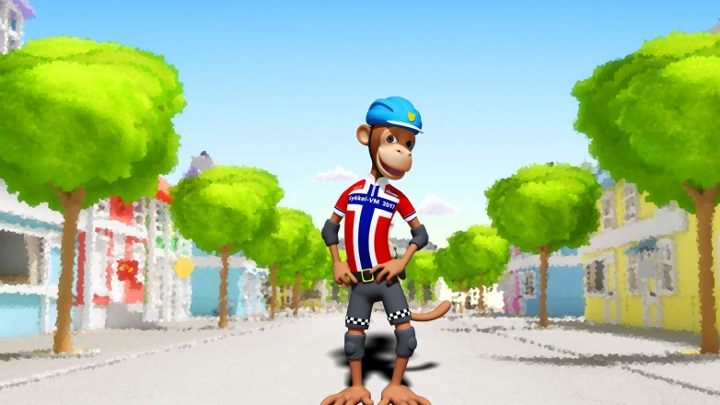

Bursdager i september:
- Leon ble 2 år 1.september
- Julia ble 2 år 3.september
- Lucas blir 1 år 27. september

Diverse informasjon:
- Foreldremøte 6.september 19.00 - 21.00
- Planleggingsdag 11. september og 22.september
- Det er viktig at barna har klær til alle typer vær fremover. Husk og sjekk at barna har det de trenger til enhver tid
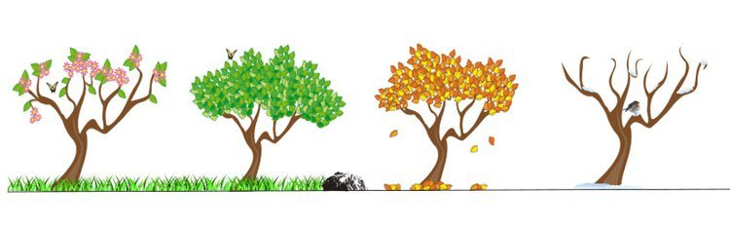
Vi ser frem til et år med godt samarbeid, og skulle det være noe dere lurer på så ikke nøl med å ta kontakt med en av oss .
Hilsen Bente, Trude E, Audun, Trude V og Julie

